杭州晨科软件技术有限公司
北京天宇科技有限公司-爱丽屋
需求确认书

目录
目录 2
第一章 引言 3
1.1 编写目的 3
1.2 读者对象和阅读建议 3
第二章 总体描述 4
2.1 产品规划 4
2.2 用户类及用户功能 4
2.3 运行环境 4
2.4 设计和实现上的约束 5
2.5 假设（Assumption）和依赖（Dependency） 5
第三章 系统功能 6
3.1微信公众号功能 6
用户绑定/解绑手机号： 6
支付房租： 6
支付明细： 6
添加杂费： 6
优惠活动： 7
在线看房： 7
在线预约： 7
3.2管理平台-管理功能 7
用户管理： 7
财务管理： 7
房源管理： 8
人事管理： 8
第四章 其他非功能性需求 9
4.1 部署环境需求 9
4.2 安全性需求 10

第一章 引言

1.1 编写目的
北京天宇科技有限公司-爱丽屋是基于晨科平台开发的一个手机项目，通过平台管理员工资料，业绩等，同时实现微信平台的房源信息的展示，发布公司优惠活动，方便客户租房，看房，在线预约以及在线缴纳房租的功能。

1.2 读者对象和阅读建议
本需求规格说明是针对委托方（北京天宇）的概况需求书初稿，目的是为了双方（北京天宇、杭州晨科）确认项目的需求功能。开发人员则双方确认后的版本基础上进行开发。
本需求确认书在双方签字确认后生效。

第二章 总体描述

2.1 产品规划
爱丽屋项目包括客户操作使用，后台管理平台模块，通过该系统，将应用端和管理端紧密结合，形成一体化的数据管理中心，方便基础人事管理及维护客户的持续发展关系。
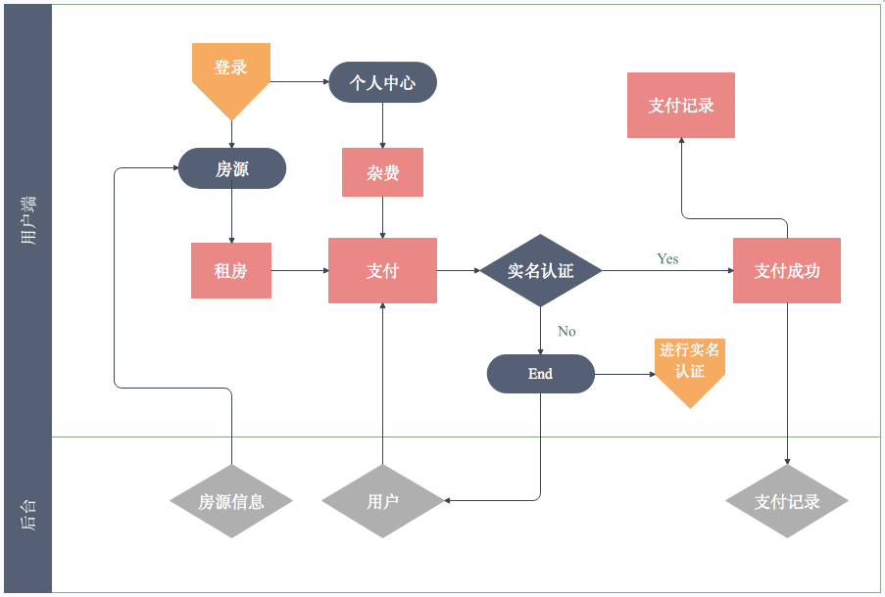

2.2 用户类及用户功能
用户（公众号） | 用户通过微信公众号的平台进行租房，在线预约，缴纳房租等操作，并可以进入个人中心查看缴费明细
爱丽屋管理人员（管理平台） | 实现员工质料录入，合同录入等人事管理功能，同时管理微信手机端房源、客户信息等

2.3 运行环境
本系统为跨平台协作系统，将分别运行在以下部分：
a.PC端（管理平台）
b.WEB端（微信公众号）
c.TCP通讯端（TCP服务器）

2.4 设计和实现上的约束
一、本系统由于存在跨平台使用的问题，所以需要使用多种程序语言或平台：
a.晨科自主开发平台
b.数据接口使用restful 风格的web services。
c.微信公众号程序采用JS静态框架对接web services。
本系统涉及的HTML及CSS代码将符合HTML5规范。
二、本系统数据库将采用MYSQL数据库。

2.5 假设（Assumption）和依赖（Dependency）
DE-1：北京天宇已经完成相关公众号申请工作。
DE-2：北京天宇已经完成相关支付渠道的商户申请，并且获得及开通支付服务。
DE-3：WEB端的部署需要阿里云服务器以及完成备案。

第三章 系统功能

3.1微信公众号功能

用户绑定/解绑手机号：
功能流程：第一次使用的用户，需要填写手机号，进行短信验证，后台绑定OPENID。以后再次登录无需再次登录。解绑或重新绑定则将原有OPENID和手机号取消关联，重新关联新好号码或者新OPENID。
注释：短信平台对北京天宇使用的阿里云短信平台，由晨科负责开发。

支付房租：
功能流程：支付前判断是否进行了实名认证，手机号和身份证，如果有则可以进行支付，否则先提示；

支付明细：
功能流程：支付明细包括房租还有杂费（电费、燃气费等）两个内容

添加杂费：
功能流程： 和房租支付一样，用户需要在该平台缴纳生活杂费（电费、燃气费等），并有相应的支付记录

优惠活动：
功能流程：单独htm5页面窗口，可以根据公司的优惠活动修改

在线看房：
功能流程：房源信息的展示，需要有模糊搜索和地理位置的修改；搜索条件中需要有商圈和地铁线两项。
房源的详情页中，需要有快捷拨号功能，该房源的详细信息，以及产品推荐

在线预约：
功能流程：填写相应的预约信息之后，可以预约看房

3.2管理平台-管理功能

用户管理：
功能：查询统计用户数据，支付明细等。全部记录可导出EXCEL。
- 查看用户记录：
  - 查询详细的用户信息，支付明细等。
  - 可查询总用户量、新用户数量、日活、月活。

财务管理：
功能：进行财务统计和查询。
- 充值记录查询统计
  - 查询支付明细，总额（按用户/按日期段）

房源管理：
功能：添加房源，修改房源信息，设置是否收取手续费
A. 添加和编辑房源
        - 添加房源，编辑房源设施，和大小等信息
        - 选择要推荐的房源
B. 设置是否收取手续费

人事管理：
功能：员工质料录入，办公收入支出等人事管理
- 员工质料，合同录入，现金账的录入
- 办公收入和支出
  - 查询办公的收入支出（按员工/日期段）
- 业绩核算
  - 根据业绩指标，达成率，计算业绩（按员工/月）

第四章 其他非功能性需求

4.1 部署环境需求
PE-1：本项部署服务器系统为WINDOWS 2008~2012 64bit。
PE-2：推荐部署服务器：阿里云。
推荐服务器配置：
最低配置：
1.地域：根据实际情况选择
https://help.aliyun.com/knowledge_detail/40654.html
2.可用区：随机分配
3.网络类型：经典网络
4.实例系列:系列I
5.I/O优化：勾选
6.实例规格：4核8G
7.公网带宽：按固定带宽
8.带宽：4Mbps
9.镜像类型：公共镜像
10.公共镜像：Windows Server 2008 R2 企业版 64位中文版
11.系统盘：高效云盘80G
12.数据盘：高效云盘80G（根据是否上传附件及数据量再确定是否扩大硬盘）
密码和购买量按实际情况决定。

建议配置：
1.地域：根据实际情况选择
https://help.aliyun.com/knowledge_detail/40654.html
2.可用区：随机分配
3.网络类型：经典网络
4.实例系列:系列I
5.I/O优化：勾选
6.实例规格：8核16G
7.公网带宽：按固定带宽
8.带宽：8Mbps
9.镜像类型：公共镜像
10.公共镜像：Windows Server 2008 R2 企业版 64位中文版
11.系统盘：高效云盘80G
12.数据盘：高效云盘80G（根据是否上传附件及数据量再确定是否扩大硬盘）
密码和购买量按实际情况决定。

4.2 安全性需求
所有账户密码加密符合高强度加密标准。

